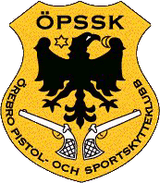

Resultatlista från Öpssk:s skinkskjutningen 071215

Nybörjare

- Robin Hagman 215
- Patrik Jonsson 190
- Lars Bäckström 189
- Chafik Dana 136
- Jennie Lindroos 90
- Lisa Maria Skinnars 89

Klass 1

1. Thomas Engman 258
2. Svante Carlsson 245
3. Richard Westling 216

Klass 2

1. Robert Johansson 222
2. Dan Andersson 218

Klass 3

1. Daniel Jander 258
2. P-O Andersson 257
3. Jens Carlsson 247
4. Anders Friberg 242

Veteraner

1. Jan Dawidsson 228
2. Lars Jander 224

Damer

1. Amie Blomér 212
2. Elisabet Magnusson 164

Juniorer

1. Samuel Blomér 170

